济南市高成长型企业培育服务系统
一企一技术研发平台区县审核使用说明

项目审核管理
区县管理员登录后首先进入区县首页，点击首页或顶部菜单的项目审核管理进入项目审核管理页面，如图：
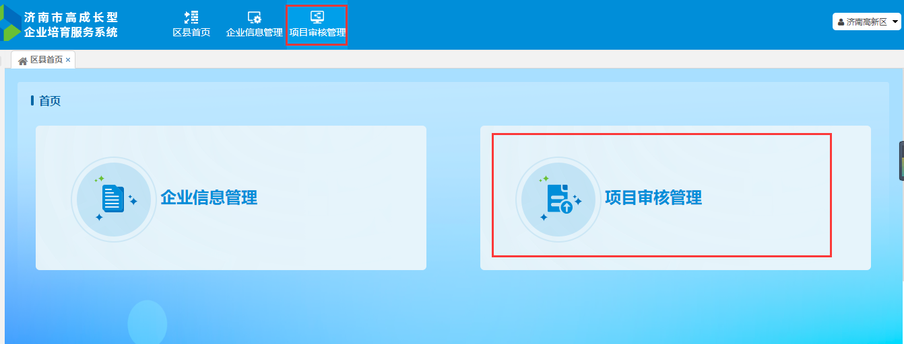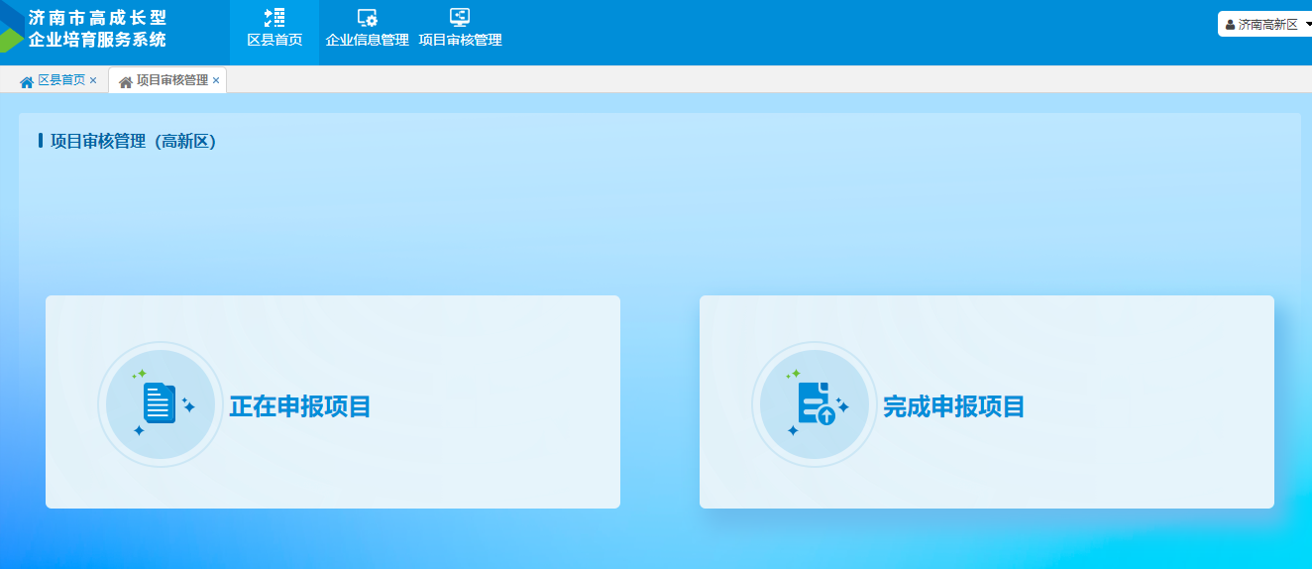
区县管理员点击正在申报项目进入正在申报项目的管理页面，如图：
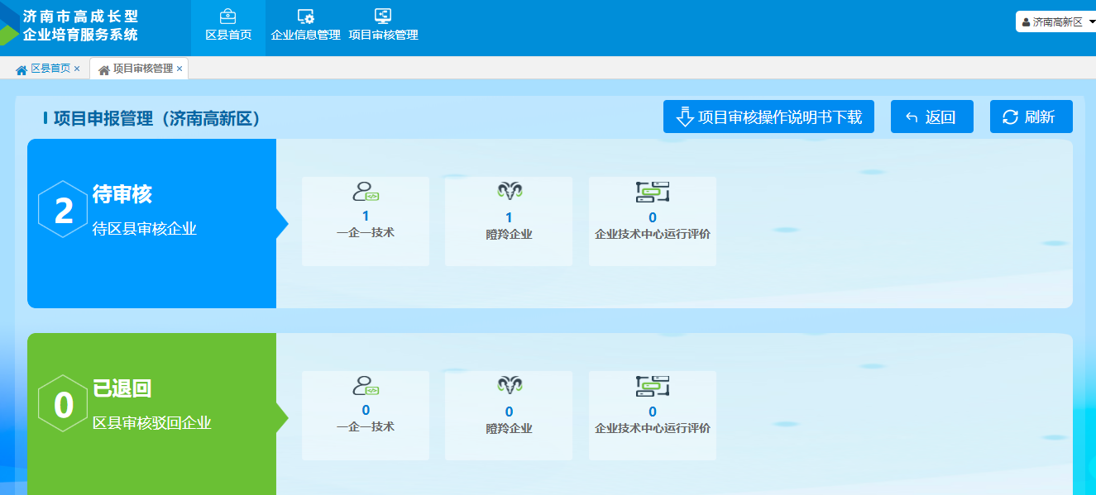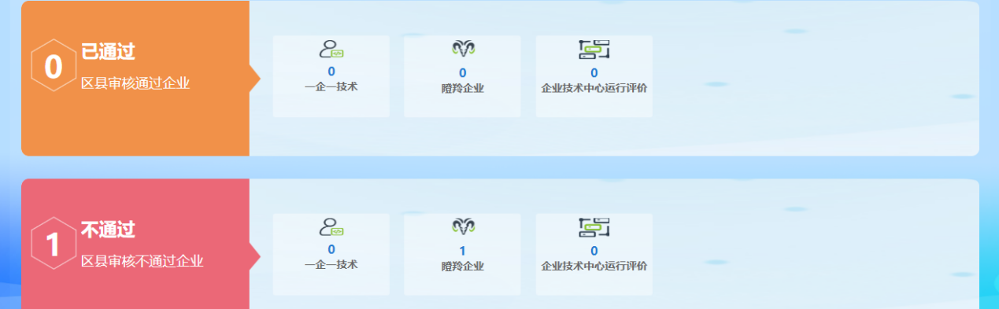
该页面包括待审核、已退回、已通过、不通过四个模块，待审核模块展示了本区县下所有企业申报待审核的数据；已退回展示了被区县管理员审核退回的企业申报数据；已通过是指区县管理员审核通过的数据；不通过表示企业申报流程终止，不允许申报。
点击【返回】按钮返回到上一页，点击刷新，将刷新该页面的数据，点击项目审核操作说明可下载查看本使用说明。

区县审核
点击【待审核】模块下的一企一技术，进入项目的审核列表，管理员可以进行查看、搜索、导出等操作，如图所示：
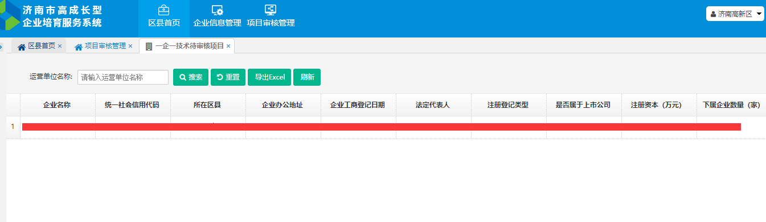
点击申报企业的企业名称可进入审核页面进行审核，如图所示：
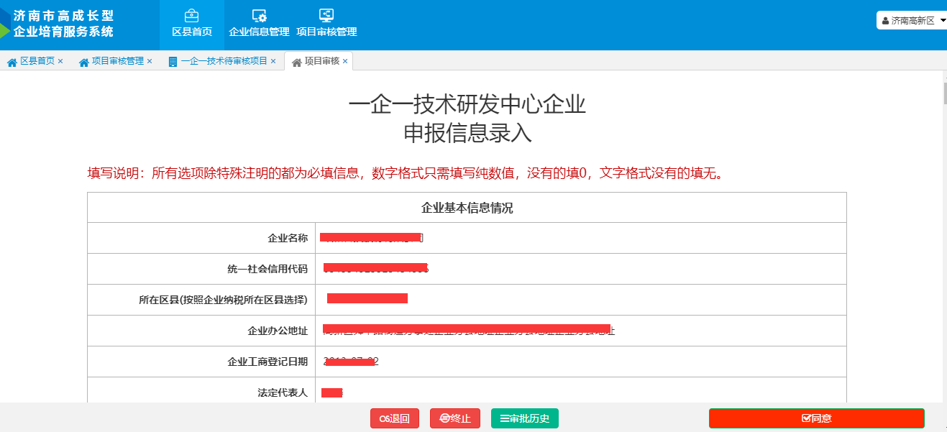
管理员审核企业申报的各项数据，通过【查看佐证材料】打开企业上传的对应的附件内容验证填写数据的正确性，如图所示：
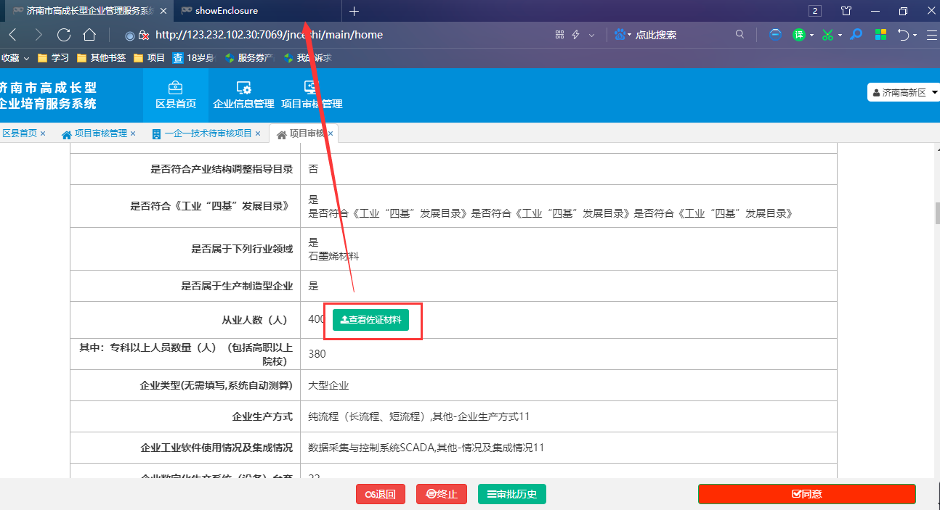
注意：请在允许的审核时间范围内进行审核，审核时间未到或已结束将弹出相应提示不允许进行审核。

同意
如果审核的企业推荐要求，点击【同意】按钮，录入审核意见即可审核通过，该企业将进入已通过模块的一企一技术列表中，推荐至市级审核查看。
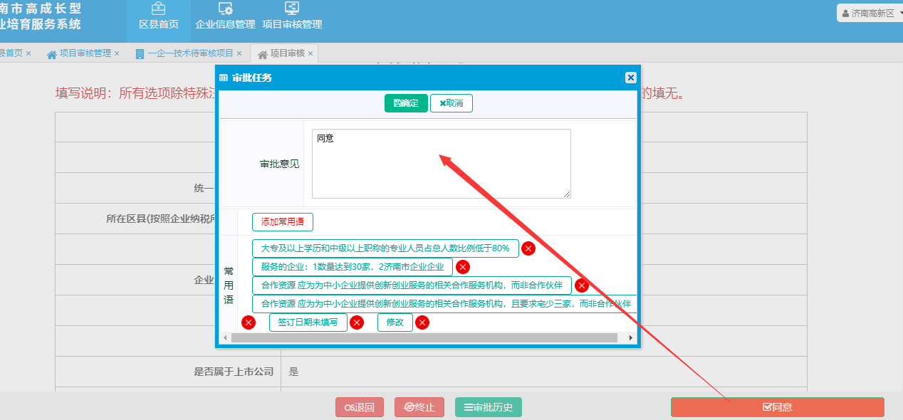

退回
如果企业填写内容有问题，管理员点击【退回】填写退回意见，可退回至企业进行修改，该条数据将进入已退回模块的一企一技术列表中。如图所示：
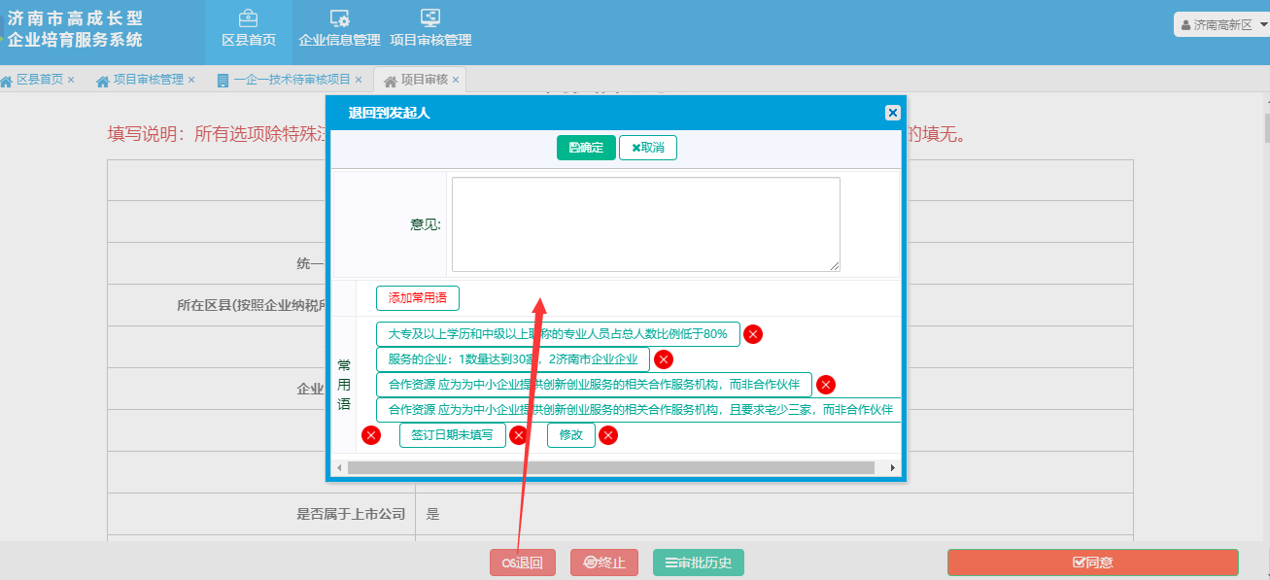

终止
点击【终止】按钮，输入终止原因，申报流程将终止，即企业申报失败，企业不可再次申报，终止后可在不通过模块的一企一技术列表查看到该数据，如图所示：
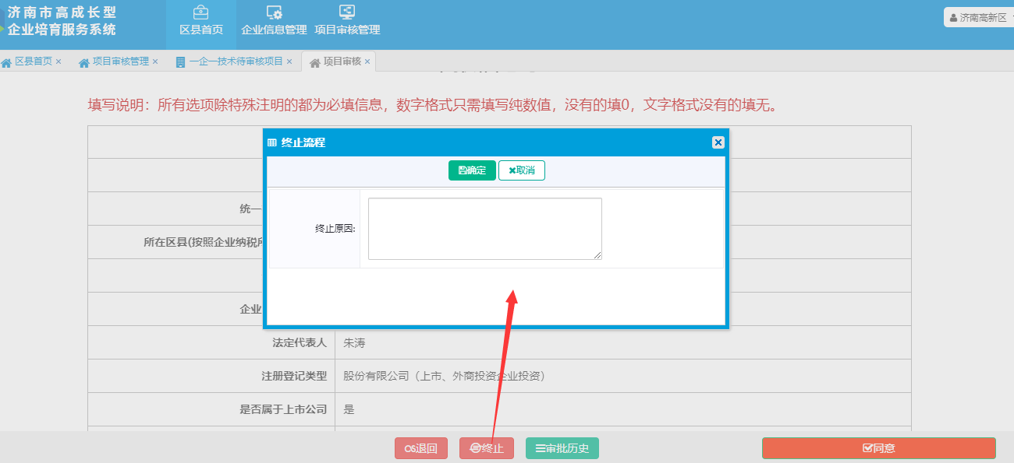

上传正式推荐文件
区县管理员需要上传正式推荐文件上报市级查看。进入已通过模块下的项目列表，如【一企一技术】审核通过列表，如图所示：
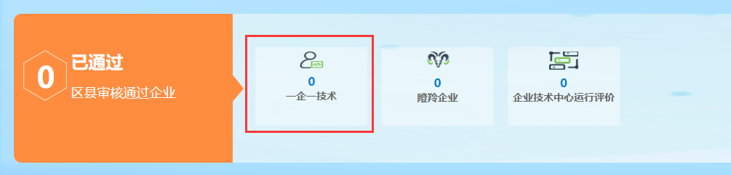
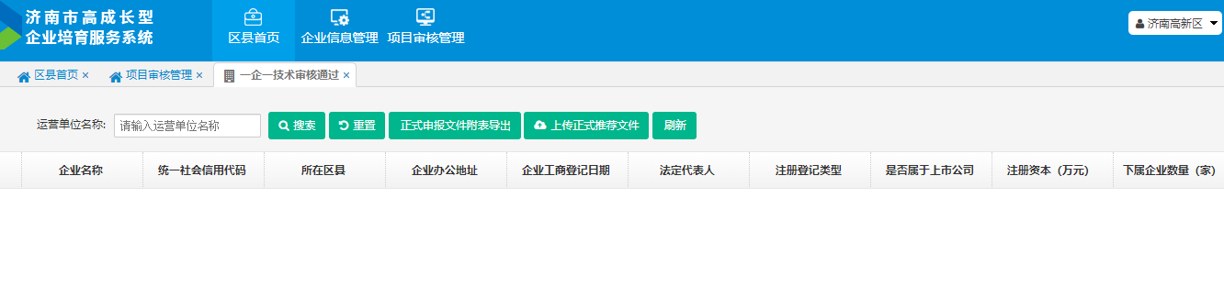
区县管理员可先导出正式申报文件附表，点击【正式申报文件附表导出】按钮即可。点击【上传正式推荐文件】按钮进行上传正式申报文件的上传操作，如果不在上传时间范围内则无法上传，如图所示：
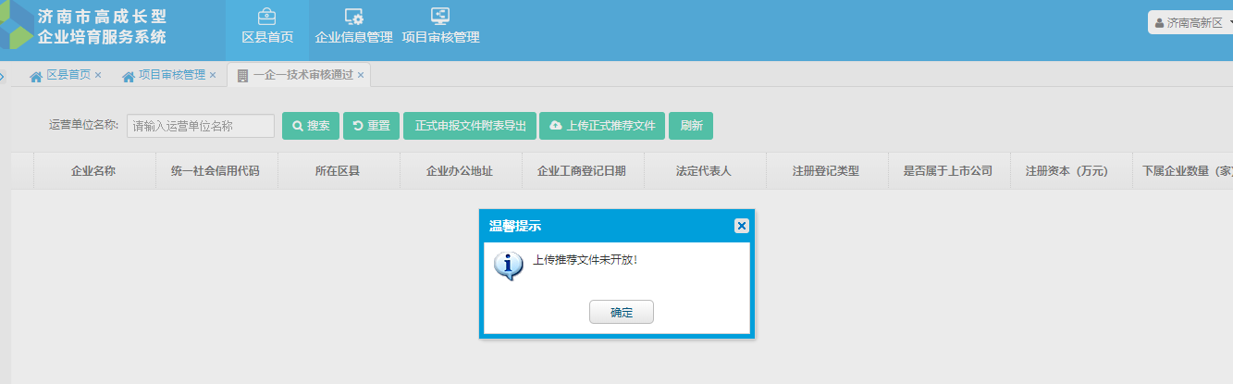
到达上报时间后，上传区县推荐文件，完成区县审核工作。

